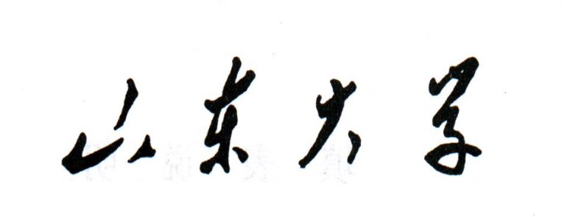

毕 业 论 文（设 计）

**题目：基于景象匹配的无人机航点定位方法研究**

**姓 名** 戚佳琳

**学 号** 201705171248

**学 院** 控制科学与工程学院

**专 业** 自动化

**年 级** 2017 级

**指导教师** 黄彬

**2021 年 5 月 24 日**

# 摘 要

无人机飞行器近几年以来一直迅速发展，由于其机动性强，重量轻，成本低，空气动力性能更好[1]，且使飞行员避免发生危险等优点，成为了现在发展的热点和趋势。在目前的发展目标中，基于景象匹配的无人机航点定位方法研究也是一项非常重要的研究方向。由于无人机对GPS信号的依赖性较强，所以本文通过比较几种算法，找出对无人机进行景象匹配和航点定位的比较好的方法，希望能减少导航系统对GPS的依赖。

本文提出一种基于orb和flann算法提取特征点，通过计算进行航点定位的方法。

首先通过orb算法进行特征点检测，然后通过flann算法来实现特征点匹配。在此过程中，研究了不同特征点检测算法的具体实现步骤及优缺点，发现基于orb算法效果较好，其次比较了特征点匹配不同算法的优缺点，决定使用flann算法。最后通过匹配所得的单应性矩阵和模板图片中心点在实时图片中的像素位置的计算，获得无人机定位的经纬度和误差距离。通过对算法进行优化，得到速度快，效率高的程序，实现更好的定位效果[2]。

关键词：景象匹配，无人机，特征点检测，特征点匹配，航点定位

# Abstract

UAV aircraft has been developing rapidly in recent years, because of its strong mobility, light weight, low cost, better aerodynamic performance, and enable pilots to avoid danger and other advantages[1], has become the current development of the hot spot and trend.In the current development goals, the research of UAV navigation point positioning method based on scene matching is also a very important research direction.Due to the strong dependence of UAV on GPS signals, this paper compares several algorithms to find a better method for UAV scene matching and navigation point positioning, hoping to reduce the dependence of navigation system on GPS.

In this paper, a method based on orb and flann algorithm is proposed to extract feature points and locate navigation points through calculation.

Firstly, the orb algorithm was used to detect the feature points, and then the flann algorithm was used to match the feature points. Finally, the homography matrix and the pixel position of the template image center point in the real-time image were used to calculate the longitude, latitude and error distance of UAV positioning.By optimizing the algorithm, a fast and efficient program is obtained to achieve better positioning[2].

KEYWORDS: scene matching, UAV, feature point detection, feature point matching, navigation point positioning

**目录**

摘 要...............................................................I

Abstract...........................................................II

第一章 绪论.........................................................1

1.1 课题研究背景及意义..........................................1

1.2 国内外研究概况..............................................1

1.3 研究内容与章节安排..........................................2

第二章 景象匹配.....................................................3

2.1 景象匹配概述................................................3

2.2 特征点检测算法及比较........................................3

2.2.1 surf算法..............................................3

2.2.2 sift算法..............................................5

2.2.3 orb算法...............................................5

2.2.4三算法比较............................................ 6

2.3 特征点匹配算法及比较........................................7

2.3.1 暴力匹配..............................................7

2.3.2 flann匹配.............................................7

2.3.3两算法比较............................................ 7

第三章 航点定位方法.................................................9

3.1 瓦片地图...................................................10

3.1.1 瓦片地图概述.........................................10

3.1.2 墨卡托投影.......................................... 10

3.1.3 经纬度与瓦片地图之间的关系...........................10

3.2 无人机定位经纬度...........................................11

3.2.1 单应性变换...........................................12

3.2.2 无人机经纬度的计算...................................12

3.3 两经纬度之间误差距离的计算.................................12

第四章 算法实现及结果分析..........................................14

4.1 主函数执行步骤.............................................14

4.2结果分析................................................... 16

第五章 结论........................................................17

参考文献...........................................................18

致谢...............................................................20

# 第一章 绪论

## 1.1 课题研究背景及意义

世界上第一个无人机的诞生于1914年，当时第一次世界大战期间，美国希望可以生产可以无人驾驶且能够自主飞行到目标区域并投掷炸弹的军用飞机。1917年，英国和德国也研制出了这种可以无人机。在20世纪60-70年代，在美军侵越的战争中直接使用到了无人机[3]。随后，无人机的作战运用在军队中越来越普及。

除了在军事领域，无人机在民用领域也逐渐普及。由于无人机的机动性，敏捷性和灵活性，它们能够用于各种应用，例如航空摄影，搜索和救援，监视和检查，能够在可能对人类操作员造成危险或无法进入的极端环境中完成任务。至关重要的是，无人机可以自主导航,在紧急救援应用和操作中，来自无人机的现场图像可以为危险识别、灾难评估和灾害发生地坐标提供有价值的信息，无人机的应用非常重要。例如，中国西南部山区，发生滑坡的可能性很高，在上述地区部署无人机巡逻和监视重要区域可以提高早期滑坡检测的成功率并迅速准确定位以获得更多的救援时间。

不仅在救援和工厂生产中才用到无人机，我们的生活中也处处离不开无人机。以此次疫情为例，无人机的身影出现在了抗疫前线，在医院，城市，农村都可以发现它们的身影，为抗击疫情做出了重要贡献。近年来新出现的“云旅行”也离不开无人机的多角度拍摄，可以说大家的生活息息相关。

在定位方面，无人飞行器平台具有优于卫星和GPS的巨大优势，包括灵活性高，操作方便，高分辨率感测和低成本等优点。近年来，国内外无人机行业快速发展，需求持续增长，在无人机方面需要的人才和资金、技术支持也越来越多。基于大数据、人工智能等的技术及市场需求的持续增长，带给整个无人机行业的发展提供了巨大的发展可能性与发展潜力。

## 1.2 国内外研究概况

近年来，国内外对导航方面已经进行了大量研究，并且已经开发了许多解决方案，包括惯性导航系统INS，卫星导航系统，地形导航系统，合成孔径雷达SAR导航系统等。但是，当前的导航系统已经有了许多弱点。INS由于其强大的抗干扰性和出色的隐蔽性而被广泛采用。然而，由于快速的系统误差增长，消除平台漂移是不够准确的。地形辅助INS是最早的集成系统之一，提供了具有良好隐蔽性，高可靠性和全天候承受能力的自主导航。但是，导航分辨率很低，并且该系统没有提供跨线分辨率，因此很难适应崎的地形。

全球定位系统辅助惯性导航系统是一种成熟的集成系统，具有广泛的实施范围，可提供高精度和长期稳定性。但是GPS信号容易受到电磁干扰。由于近年来无人机在用于边境或者海防或者在高空飞行的时候可能会丢失GPS信号，或者被邻国电子诱骗干扰，在一些领域尤其是军用领域中受到很大限制[4]。所以希望能够在没有GPS的时候需要无人机能够利用景象匹配的方法实现自身经纬度定位，防止漂移或者被人诱骗。综上，研究出一种能够对GPS有辅助或是替代作用的技术就十分重要。

我国自主研发的北斗导航系统近年来发展迅速[5]，正在逐渐替代GPS的作用，但由于起步较晚，目前还有较多不成熟之处，在军用和民用领域使用并不多。其他一些导航方法如地磁匹配，视觉导航，惯性导航也分别由其不足之处，难以进行长时间高精度的飞行器定位。因此，本文希望通过无人机景象匹配实现航点定位，提高飞行器定位的精确程度和速度。

景象匹配大抵可分为两个阶段，特征点检测和特征点匹配。现阶段基本的特征检测算法有surf,sift,orb，freak等等，基本匹配方法有暴力匹配以及flann匹配等等，本文主要希望能够组合这些方法，做到检测准确同时速度又比较快的算法。主要难点就是现有的方法速度都比较慢，不能实用，希望能进行速度优化。最后衡量速度主要是通过运行帧率fps，衡量准确率主要是通过和实际地图匹配的误差距离来计算。

## 1.3 研究内容与章节安排

本次毕业设计论文中，主要完成景象匹配和航点定位两方面内容。本文将主要分成以下五个章节来介绍，安排如下。

第一章：绪论部分，介绍无人机景象匹配和航点定位课题的背景、意义及现在国内外的研究现状。

第二章：景象匹配的介绍和比较。

第三章：航点定位方法的介绍以及比较。

第四章：基于第二章和第三章的基础，对算法进行仿真并得出匹配图像和参考数据。

第五章：总结本方案的主要工作、可以完善改进的空间和对未来研究和实际应用的展望。

# 第二章 景象匹配

本章首先介绍景象匹配的概述，然后分两个过程对景象匹配进行分析，即特征点检测和特征点匹配，最终找出精度高效率快的算法，为接下来进行航点定位，即计算无人机经纬度和误差距离提供参考数据。

## 2.1 景象匹配概述

景象匹配是从巡航导弹末段制导的研究开始，经过发展成为的一种视觉导航技术。景象匹配技术设备结构简单、精度高，有很大的发展潜力。基本步骤通过图像传感器获取前下视图的图像，并与卫星云图进行匹配，最后获得无人机坐标位置数据。

景象匹配是无人机导航系统的中心[6]，但由于天气、时空情况的不同，传感器自身和成像姿态等影响因素，无人机成像形成的模板图和实时图差异较大，匹配难度增加。在对比近年来国内外的研究结果后不难发现，基于特征的景象匹配在景象匹配技术中具有较好的效果。本章希望通过对景象匹配算法进行比较和优化，提高景象匹配技术的正确率和速度。

在本文中，景象匹配是指由无人机和卫星两个不同的传感器，在同一位置进行拍摄所得的图像进行比对，以确定无人机在卫星图中的位置，从而计算两者相对位移的过程。

根据经纬度转换关系，将卫星预先拍摄的地面照片转换成瓦片地图。当无人机飞到预定位置时，无人机上的摄像头拍摄正下方的地面图像，并根据参数生成一定尺寸的图像，发送给匹配计算机。在匹配计算机中，将其与卫星图进行比较，找出无人机所在的位置。由于卫星云图的经纬度坐标和瓦片地图编号是事先知道的，因此，可以根据无人机在无人机地图上的配准位置来确定无人机相对于目标的位置，这就是景象匹配的动作过程。

## 2.2 特征点检测算法即比较

本节的主要任务是通过对三个不同的特征点检测算法，即surf,sift,orb算法进行比较，主要比较其步骤，特点，效果，从而找出一个速度快，效率高的算法。

### 2.2.1 sift算法

Sift算法主要有以下几个步骤[7]:

1、尺度空间极值提取

2、特征点位置

3、特征方向分配

4、特征点提取

5、特征点匹配

Sift算法主要有以下几个特点[8]:

1、通过sift算法提取的特征点具有缩放不变性，旋转不变性和仿射不变性。

2、良好的分辩能力，具有在特征数据库中快速且准确地区分信息，并进行匹配的能力。

3、多重性，在只有一个对象的情况下也可以产生大量特征向量。

4、速度快，能快速对特征向量进行匹配。

5、可扩展性，可与其他特征向量相结合。

Sift特征点最多，正确率最高，但是速度最慢。开始时使用sift算法对图像进行处理，但特征点多，误匹配点也较多，结果并不理想。以下为识别的特征点以及无人飞行器前下视图与卫星云图的匹配图像。

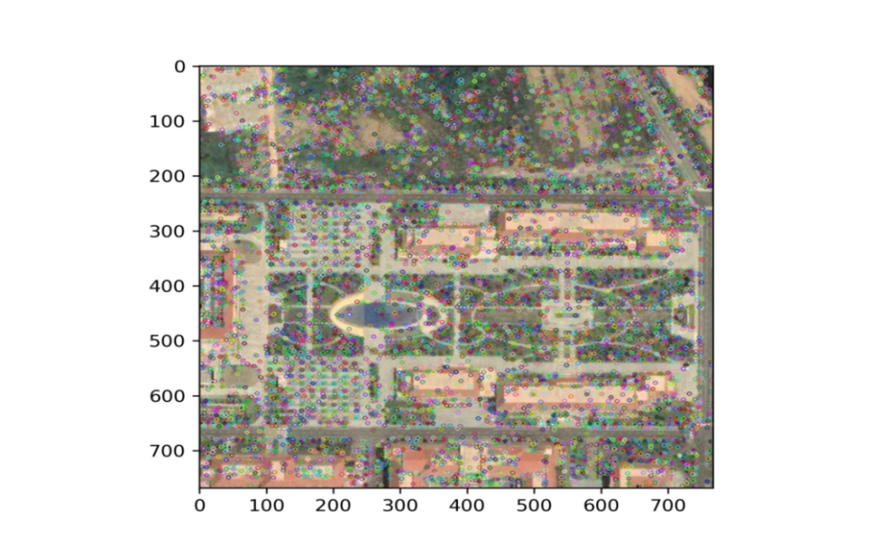

图2.1 卫星云图特征点

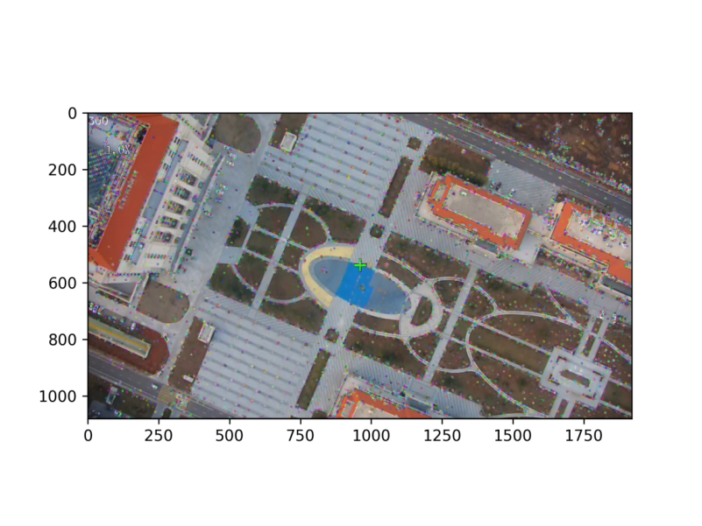

图2.2 无人机前下视图特征点

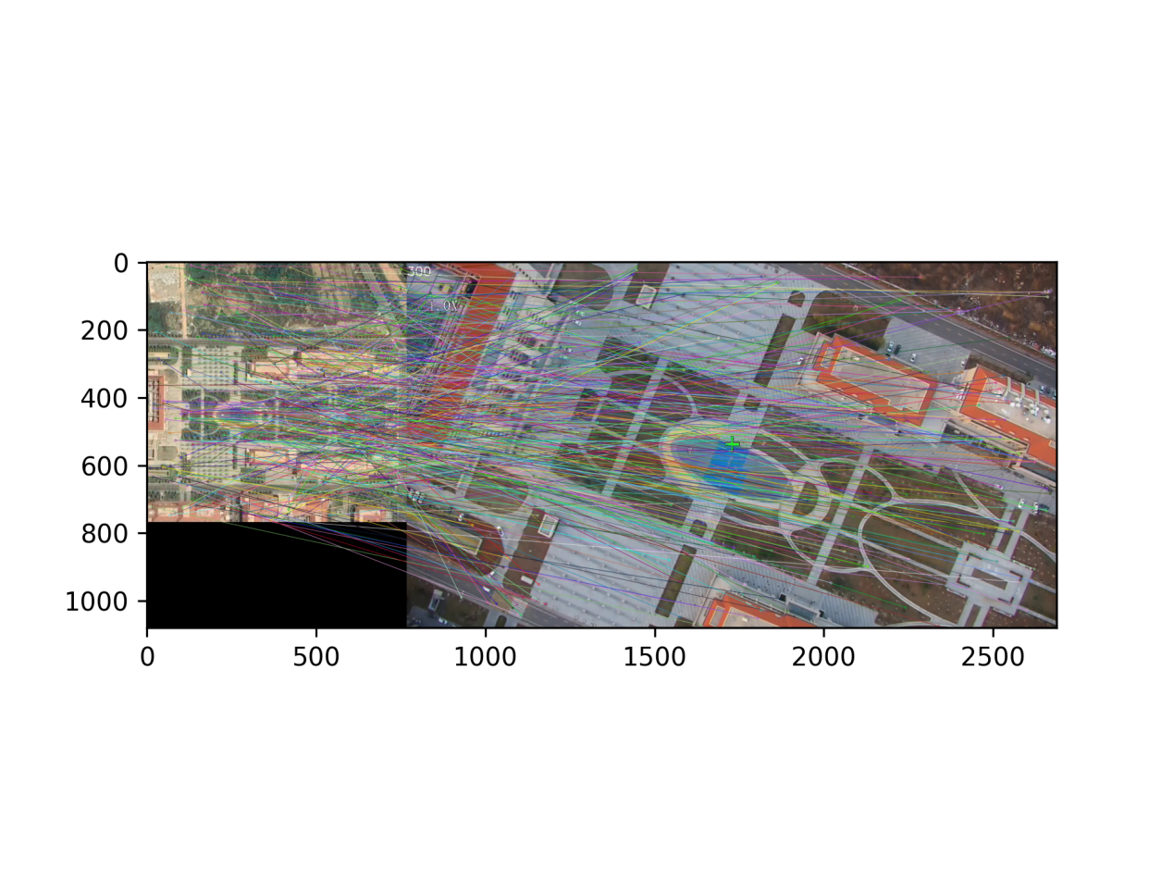

图2.3 两图像匹配

## **2.2.2 surf算法**

Surf算法是由科学家David Lowe，针对传统sift算法在特征提取和匹配中速度较慢的问题，对sift算法的改进，但surf算法比sift算法更快，准确，且具有更好的鲁棒性。

Surf算法主要有以下几个步骤：

1、构造黑塞矩阵，计算特征值α

2、构造高斯金字塔

3、定位特征点

4、确定特征点主方向

5、构造特征描述子

Surf算法主要有以下几个特点：

1. 特征向量提取和匹配对主方向依赖严重。即使偏差角很小，也会造成之后特征匹配的放大误差，导致匹配不成功。
2. 图像金字塔的层采集不够近也会使尺度存在误差。之后的特征向量提取也依赖于相应的尺度。在这种情况下，我们只能采取折中方案:取适量图层再进行插值。

### 2.2.3 orb 算法

与传统方法sift和加速健壮特征surf相比，orb的速度更快。它是加速段测试**fast**检测方法的改进功能与改进的二进制鲁棒独立基本特征brief描述方法的结合。

orb算法主要有以下几个步骤：

1. Fast特征点检测
2. Brief特征描述

orb算法主要有以下几个特点；

1. orb特征结合了fast特征点检测方法与brief特征描述[9]，改进和优化了原有特征点检测方法，计算速度快。
2. orb算法也存在一些缺点，如应对尺度变换的能力比较低。

以下为orb算法识别的特征点，特征点如红色圆圈所示。

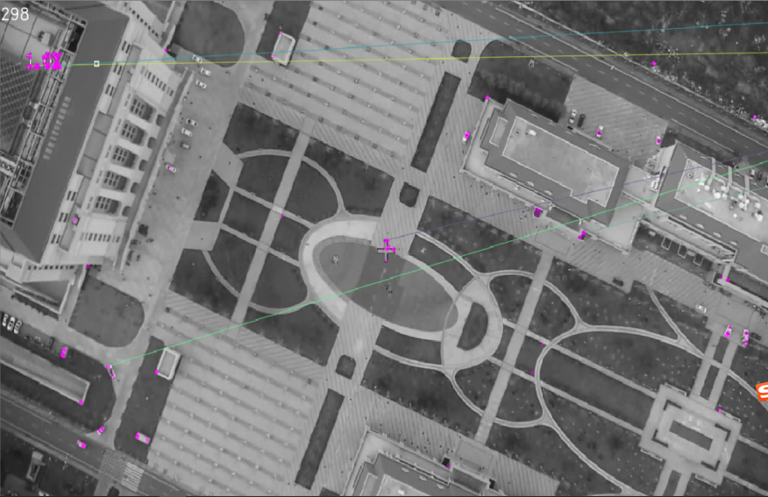

图2.4 orb算法识别特征点

在图片中，特征点总数为255，匹配到的特征点对数为24，正确匹配对数为6。图片尺寸为270*488。

### 2.2.4 三算法比较

Sift，surf，orb三个算法的比较如下。  
1、计算速度： orb>>surf>>sift  
2、旋转鲁棒性： surf>orb~sift（～即相近）  
3、模糊鲁棒性： surf>orb~sift  
4、尺度变换鲁棒性： surf>sift>orb  
 在实验过程中，surf几乎是sift的全面升级版，能用surf就避免用sift当然也有sift的改进版，如Affine sift，效果比surf好更多，但是也会延长计算时间，而orb的优势主要在于计算时间。

综上，orb算法满足对计算速度要求较高的情况；surf算法满足对实行性要求稍高的情况；一般不用sift算法。因为本文的主要目的是提高计算速度和准确率，所以最后考虑使用orb算法进行特征点提取。

### 2.3特征点匹配算法及比较

本节的任务主要是通过比较两种特征点匹配的算法，即暴力匹配算法和flann匹配算法的思路、步骤，特点和效果，找出效果较好的特征点匹配算法。

**2.3.1暴力匹配**

暴力算法中的暴力，主要是指通过枚举当前所有出现的情况，进而得到需要的情况。这种算法可以求出情况较少的问题的解，如果问题规模太大，那么这种算法不适用。

暴力匹配主要有以下几个步骤：

1、从主串的首字符开始，与模式串逐一匹配；  
 2、遇到失配时，移到主串第二个字符，将主串第二个字符与模式串首字符比较，逐一匹配；  
 3、 重复上述步骤，直至能匹配上，或剩下的主串长度不足以与模式串进行匹配。

暴力匹配主要有以下几个特点：

1、优点为：能够找到最优匹配。

2、缺点为：重复匹配

**2.3.2 flann匹配**

Flann算法主要可以实现快速且高效的匹配。

Flann算法主要有以下几个步骤：

1. 通过特征匹配，记录下来目标图像与待匹配的图像的特征点。
2. 根据特征点来集合构造特征量，并对这个特征量进行筛选、比较。
3. 得出一个匹配点的映射集合，也可以根据最终这个集合的大小来衡量无人飞行器前下视图和卫星云图的匹配程度。

Flann匹配的主要有以下几个特点：

1. 在 flann预匹配过程中，存在匹配点对存在精度不理想的情况,导致目标识别的准确度被影响,所以需要删除错误的匹配点。
2. 与暴力匹配算法相比，flann算法在面对大数据集合时效果与暴力匹配有更令人满意的结果。

**2.3.3两算法比较**

暴力匹配和flann匹配的区别是：暴力匹配通过尝试所有可能的匹配，从而找到最佳匹配；而flann匹配是一种近似法，速度更快，但是找到的是最近邻近似匹配[10]，适用于需要一个相对好的匹配结果但是不需要最佳匹配结果的情况。

通过以上对特征点提取和特征点匹配算法的比较，这次毕业设计最终选择了基于orb特征点提取和flann特征点匹配的景象匹配方法，并进行了基于Python的编程和仿真实现，得到了比较令人满意的结果，匹配得到的图像如下。

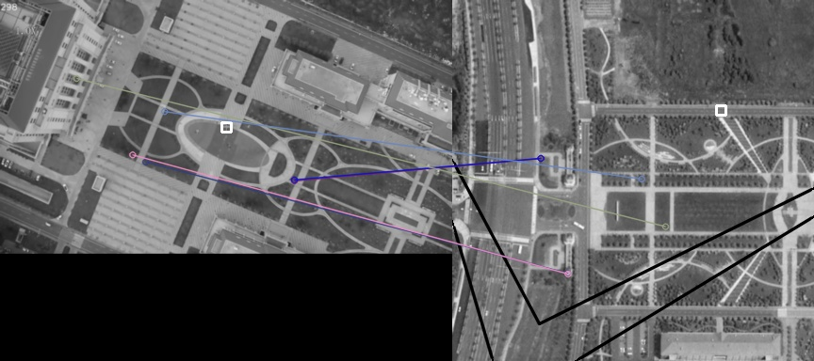

图2.5 景象匹配结果

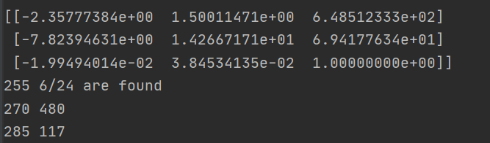

图2.6 算法运行所得数据

图示分别为两图像之间坐标转换的单应性矩阵、特征点总数，匹配到的特征点数目，正确匹配的特征点对数、模板图像尺寸。为接下来进行航点定位提供参考数据。

1. **航点定位方法**

本章的主要任务是通过第二章得到的参考数据进行计算，进行航点定位，得出无人机定位的经纬度，并与卫星云图的实际经纬度进行比较，得到误差距离和运行时间，设计出高效且准确率高的算法。

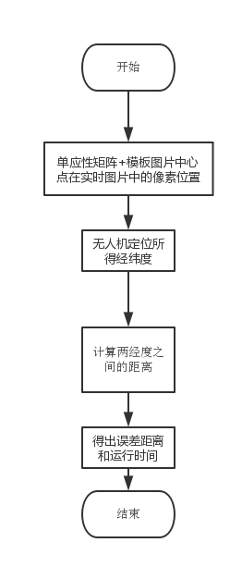

图3.1 航点定位方法流程图

3.1 **瓦片地图**

### 3.1.1**瓦片地图概述**

瓦片地图中的瓦片含义为：将一定范围内的地图按一定尺寸、格式，按缩放级别或比例尺等等依据，切成若干行、列的正方形图片，对切片后的正方形图片就被称为瓦片[11]。

地图坐标系中包括经纬度坐标系和投影坐标系。地球表面是一个无法展平的曲面，运用任何数学方法在此基础上进行转换都会产生误差和变形，为了在不同需求条件下缩小误差，产生了如下投影方法[12]：

1、高斯-克吕格投影

2、斜轴等面积方位投影

3、双标准纬线等角圆锥投影

4、等差分纬线多圆锥投影

5、正轴方位投影

6、墨卡托投影，即为正轴等角圆柱投影

谷歌地图中所使用的投影方法是墨卡托投影，本文在3.1.2节主要介绍墨卡托投影的主要原理。

### 3.1.2**墨卡托投影**

墨卡托投影创立于1569年，由荷兰地图学家墨卡托创立，主要思想可以理解为，以一个与地轴平行的圆柱体切割地球，按等角条件将经纬网对应到圆柱体表面，再将圆柱体展开为平面后，得到的投影即为墨卡托投影[13]，原理图如下：

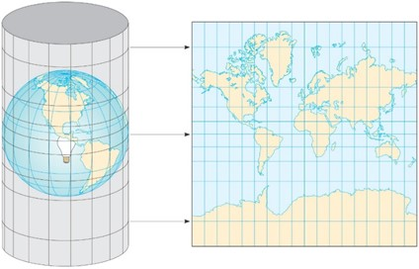

图3.2 墨卡托投影原理图

由于地图越靠近两级，横向和纵向拉伸越严重，即经纬度分布越不均匀，所以瓦片地图与经纬度之间存在一定的换算关系，如3.1.2所述。

### 3.1.3 **经纬度与瓦片地图之间的关系**

现阶段大多数瓦片地图编号是以左上角为原点进行编号的，可理解为下图所示：

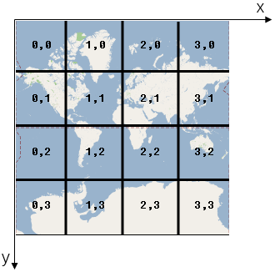

图3.2 地图瓦片分割

地图的缩放等级z和每行或每列瓦片地图数量n的关系为：

 (3-1)

经纬度转换为瓦片地图编号：

等级z下某一经度lon_deg对应的瓦片地图x轴编号xtile为：

 (3-2)

等级z下某一纬度lat_deg对应的瓦片地图y轴编号ytile为：

 (3-3)

瓦片地图编号反算瓦片地图左上角经纬度坐标：

经度 (3-4)

纬度 (3-5)

### 3.2 无人机定位经纬度

已知瓦片地图的经纬度范围，要想求得无人机定位所得的经纬度，需知道

无人机图片中心点在卫星云图中的位置。由第二章可知单应性矩阵和模板图片中心点的像素位置，根据上述数据进行计算。

## 3.2.1单应性变换

单应性变换是图像变换的一种方法，它的主要作用是将一个空间中的点变换到另一个空间里。它涉及到单应性矩阵H，分为三行三列，通常会使第三个值为一来归一化点，如a=(x,y,z)转化为a’=(x,y,1),点因此具备了惟一的图像坐标(x,y)。这个图像坐标可以使我们用一个矩阵H就能完成变换，过程如下：矩阵可以将一幅图像中的点a=(x,y,1),映射成另一幅图像上点的坐标b=(xc,yc,1)，且已知点a,b在同一平面内，映射公式如下:

即

 (3-6)

得到（xc,yc），即模板图片中心点在实时图片中的像素位置。

以山东大学青岛校区为例，

M=[[-2.35777384e+00 1.50011471e+00 6.48512333e+02]

[-7.82394631e+00 1.42667171e+01 6.94177634e+01]

[-1.99494014e-02 3.84534135e-02 1.00000000e+00]]

由于模板图片尺寸为270*480，模板图片中心点位置为（135,240），可计算得模板图片中心点在实时图片中的像素位置为 (285, 117)。

### 3.2.2 无人机经纬度的计算

由前几节计算出的模板图片中心点在实时图片中的像素位置（xc,yc）和瓦片地图经度范围[minlon,maxlon]和纬度范围[minlat,maxlat],可以计算出无人机定位所得的经纬度（lonc,latc），计算公式如下图所示：

 (3-7)

即得出无人机定位的经纬度。

### 3.3 两经纬度之间距离的计算

已知无人机定位经纬度和瓦片地图左上角经纬度，计算误差距离即两经纬度间的距离，方法如下：

令两经纬度之间的距离distance，两经度纬度为（lon0,lat0）,(lon1,lat1)

1. 将经纬度化为弧度，公式为

 (3-8)

1. 地球半径为R=6371.0 km
2. 两点距离公式为

 (3-9)

两经纬度之间的距离即为误差距离。

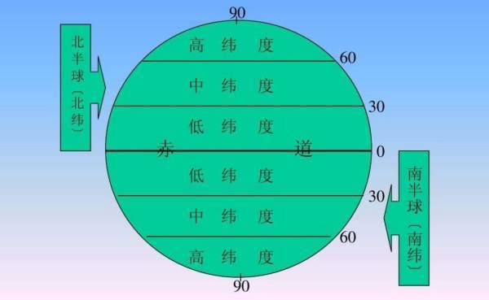

图3.3 地球经纬度分布

1. **算法实现及结果分析**

在上文中，第二章实现了景象匹配，第三章实现了航点定位，并计算了误差距离和时间。在第二章与第三章的基础上，本章将对算法实现方案以及结果进行分析。

## 4.1 算法实现步骤

第一步：读取图片。

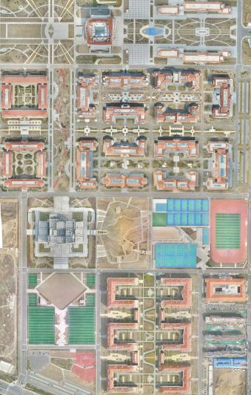

图4.1无人机拍摄的青岛校区全景图

从全景图中截取一部分特征明显进行匹配。

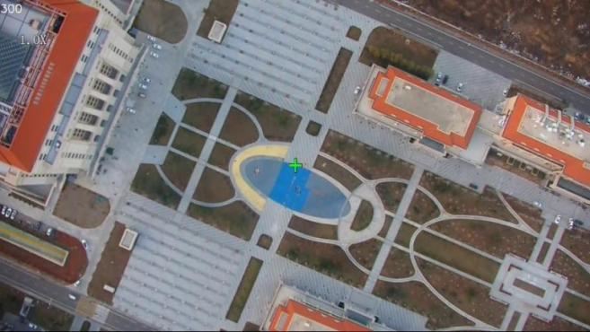

图4.2 无人机拍摄的操场

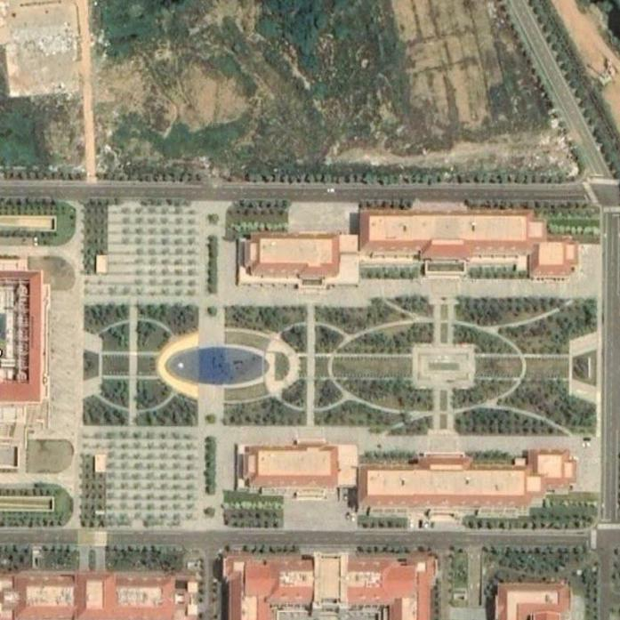

图4.3 瓦片地图中的操场

该瓦片地图（目录，序号，等级）为（218955, 102609, 18）

第二步：预处理图片，加入降采样，导入图片的灰度图像。

第三步：用orb算法进行特征点检测，flann算法进行特征点匹配，最终景象匹配效果如下：

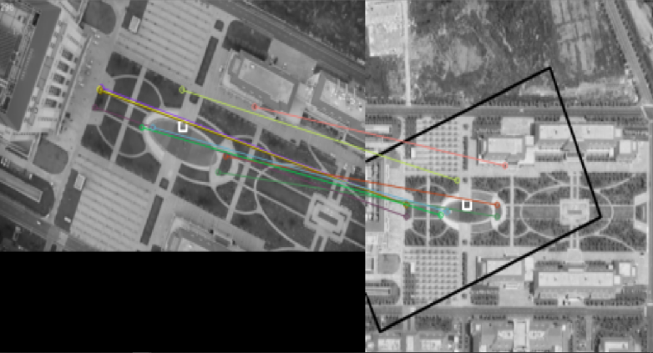

图4.4 景象匹配结果图

第四步：通过匹配时得到的单应性矩阵和模板图片的像素中心点进行航点定位。

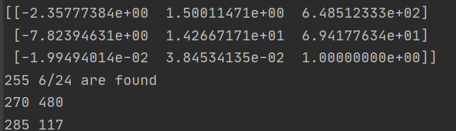

图4.5 参考数据

第五步：通过无人机定位出的航点和实际点的经纬度计算误差距离。

第七步：统计最终的误差距离和时间。

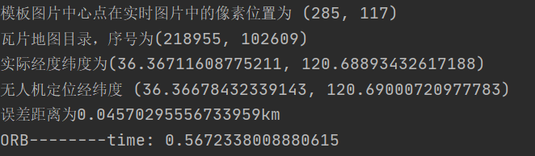

图4.6 最终数据

## 4.2 结果分析

经过以山东大学青岛校区为例进行的一系列匹配，得到匹配中心点与GPS实际经纬度之间的误差距离基本为50米以内，匹配时间大部分在0.06秒范围内。算法的精确度和速度都得到了令人满意的效果。下图为对校区内另一地区进行匹配得出的结果，与之前结果的精确度和速度基本一致。

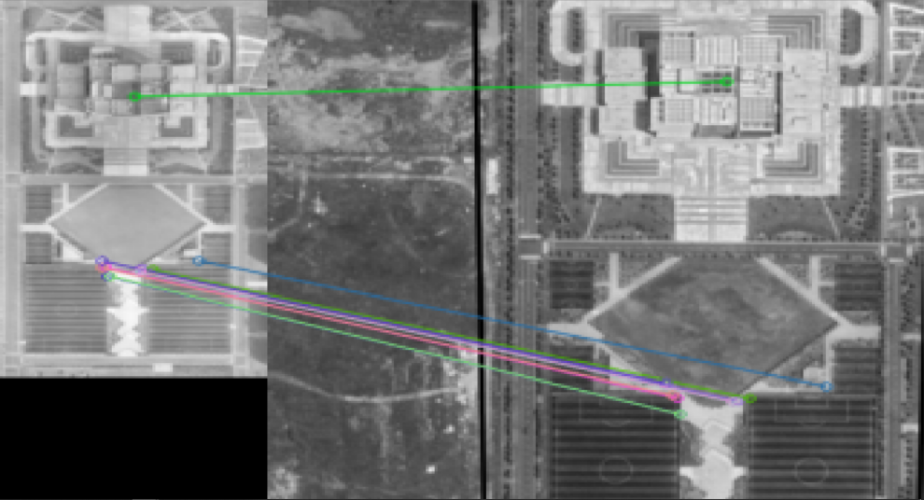

图4.7景象匹配结果图

# 

# 第五章 结论

为解决无人机导航系统对GPS的依赖，本次设计在充分比较了景象匹配中不同的特征点检测和特征点匹配算法的优劣，最终选择了基于orb算法和flann算法的景象匹配方法；在景象匹配的基础上进行航点定位，利用了景象匹配所得的单应性矩阵和模板图片中心点位置计算出无人机定位的经纬度，与瓦片地图进行比较，得出误差距离。并结合算法运行时间，判断算法的精确度和速度。实验结果表明该方案效果较好，误差距离在可接受范围内，耗时较少，相比较传统的无人机导航，该基于景象匹配的无人机航点定位方法有较大的优势和独立性，本设计中主要的工作如下：

1.本方案将OpenCV工具利用在图片预处理过程中，预处理效果较好，为景象匹配过程做了充足的准备，也大大提升了整个匹配过程中的运行效率。

2.本方案将预处理过程与识别过程明确分工，在计算与统计过程中又巧妙结合该两部分的处理结果，简化了识别流程，提高了识别速率与准确率。

3.针对无人机拍摄过程中出现的各种干扰信息，本方案可以有效避免大部分干扰，一定程度地保证了识别地准确率。

从图像预处理到景象匹配，再到航点定位并总结，各个环节运用了较多的工具与知识，每个部分紧密相连，最终实现了快速地识别并定位的功能。对于两图像的匹配还有很多地方需要弥补与完善。本方案仅仅是提出一种无人机定位的实现方法，在接下来的学习过程中，还有很多地方需要我们共同去探索、发掘并弥补。

# 参考文献

|  |
| --- |
| [1] 吉祥,韩军伟,梁楠,郭雷,赵天云.基于景象匹配的无人飞行器定位方法[J].系统仿真学报,2014,26(06):1291-1296.  [2] 黄鸿飞. 无人机影像同步拼接与变化发现技术研究[D].东南大学,2017.  [3] 万成浩. 无人机视觉定位的景象匹配算法研究[D].战略支援部队信息工程大学,2018.  [4] 罗世彬,刘海桥,胡茂青,董晶.无人飞行器异源图像匹配辅助惯性导航定位技术综述[J].国防科技大学学报,2020,42(06):1-10.  [5] 王旭旭. 北斗欺骗干扰检测及抑制方法研究[D].杭州电子科技大学,2020.  [6] 郭勤，景象匹配技术发展概述[J].红外与激光工程，2007，（2）：57-61.  [7] 李俊瑶. 面向飞行模拟视景系统的三维场景重建[D].南京航空航天大学,2015.  [8] 信婷芳. 基于SIFT和Contourlet变换的图像拼接算法研究[D].河北大学,2012.  [9] 郭鸣宇,邱好.基于Gazebo仿真环境的ORB特征提取与比对的研究[J].电子制作,2019(15):46-48.  [10] 孙海波. 基于机器视觉的矿井环境三维地图构建研究[D].中国矿业大学,2020.  [11] 蒋元义,金宝轩,赵康,朱文.一种基于NoSQL数据库与瓦片技术的WebGIS系统架构研究[J].工程勘察,2019,47(09):64-68+74.[6]  [12] 王鑫.国产空管雷达技术及发展浅析[J].电子世界,2014(07):15-16.  [13] 姜保庆,郝锐朋.基于LBS人口数据可视化监测系统[J].计算机与现代化,2016(07):107-110+114. |
|  |

# 致谢

在本次毕业设计中，我学习到了很多宝贵的知识，在该方案设计并实现过程中，我遇到了许多需要克服的困难，首先感谢我的指导老师黄彬老师、王平老师和马思乐老师和李为琦学长提供的大力帮助和悉心指导，帮我克服了种种困难，本论文是在各位老师对我无私奉献和帮助下逐渐完善的，在老师严谨的治学态度和热情的帮助下，为我们营造了良好的学术氛围，使我在这次设计过程中一点点进步和成长，这也是我在本次设计中收获到的重要的人生财富。

其次感谢我的导员李文振和范崇峰，在我大学学习和生活中老师为我提供了各个方面的帮助和鼓励，教会了我许多道理和为人处事的经验，对我的学习和生活起到了至关重要的作用，在我思想和生活中给予了帮助和关心。另外，我要感谢授予我课程的各位老师，是你们的悉心指导，为我基础知识的构建提供了最重要的帮助，帮助我在大学中学习到了宝贵的知识。最后，我要感谢我的同学和学长学姐，在我有困难时时默默为我提供意见和帮助，有他们的陪伴和鼓励，我充实地度过了大学四年地时光，积累了许多重要的经验。

大学生活马上结束，这四年中我一直刻苦奋斗，不断提升和超越自己，不敢放松学习和科研，我也一直鞭策自己要不断寻求进步，向身边优秀的同学和老师看齐。本次设计有很多不足和缺陷，恳请各位老师和同学批评指针，使我及时完善论文的不足之处，在今后的学习与科研中，我会不断去发现问题，鼓励自己培养创新精神，踏实奋进，砥砺前行。

文献翻译

原文：

Aiming at the problem of orb feature matching algorithm extracting background pixels as feature points and matching wrong feature points in a complex background environment, an improved orb algorithm based on adaptive threshold is proposed, and GMS algorithm is used to screen out mismatches in the feature matching stage. First, the algorithm calculates the mean and standard deviation of the image to be matched and the reference image. Then it inputs the obtained data into the adaptive threshold calculation stage to obtain the adaptive threshold. Finally it inputs the adaptive threshold into the feature extraction and matching stage. The experimental results show that the improved orb algorithm reduces the number of features extracted from the background of the exhibits in the complex environment of the museum, and the matching algorithm combined with the orb algorithm and GMS increases the correct matching on the basis of slightly shorter time than the original algorithm. The algorithm has strong robustness and real-time performance.

Image feature matching is a very important step in augmented reality applications, and the result of feature matching is one of the keys to achieving object recognition. The image feature matching process is generally: extract feature points from the image; describe the feature points; finally perform image matching [1] to obtain the matching recognition result. Historically, researchers have proposed many methods for calculating image features. The SIFT algorithm [2] summarized and formally proposed by Canadian scholar David G. Lowe can accurately and stably extract feature points by constructing a 128- dimensional feature point description subset, but the computational complexity is high. The SURF algorithm [3] is improved on the basis of the SIFT algorithm, using Hessian matrix and Haar wavelet to extract the descriptor, reducing the dimension to 64 dimensions. The feature points extracted by these two algorithms have scale invariance and good matching performance, but the calculation time is long and the real-time performance is weak. Although many researchers have improved the SIFT algorithm and the SURF algorithm [4-5], the real-time performance is still relatively poor. Although the orb algorithm [6] proposed in 2011 appropriately reduces the accuracy of feature points, it is two levels faster than SIFT in terms of speed and one level faster than SURF. Therefore, the orb algorithm is a compromise algorithm in terms of feature point quality and speed. In recent years, many experts have improved the orb algorithm from different perspectives. Literature [7] proposed an improved orb algorithm based on the scale-invariant feature transform (SIFT) algorithm. Literature [8] proposed the SURB algorithm that combines orb algorithm and SURF algorithm for feature point detection. Literature [9] proposed a method that uses orb technology, and uses random sample consensus (RANSAC) as a post-processing step to eliminate redundant key points and noise, and improves orb efficiency to provide a stable image recognition system.

The environment in which museum exhibits are located is generally an environment with dim background, complex lighting, and mirror reflections of visitors. Therefore, in order to identify the images of museum exhibits, the influence of these factors must be considered. Aiming at the factors affecting the identification of exhibits in the special environment of the museum, this paper proposes an improved orb algorithm with adaptive threshold. The algorithm can automatically calculate the adaptive threshold according to the environment in which different exhibits are located, reducing the matching of background to feature points. In terms of feature matching, GMS (Grid-based Motion Statistics for Fast, Ultra-robust Feature Correspondence) [10] is used to match the feature points. The results show that the improved orb algorithm can well remove the influence of background on feature point extraction and matching.

The orb algorithm is a feature point extraction and description algorithm with good real-time performance. It is composed of Oriented FAST key points and Steer BRIEF descriptors. Oriented FAST is an improved algorithm of FAST, which adds direction information to the extracted key point information. Rotated BRIEF is an improved BRIEF descriptor, which makes up for the shortcoming that the BRIEF descriptor has no rotation invariance.

The basic principle of the FAST algorithm is as follows: For any pixel p in the image, the FAST algorithm compares the pixel value Ip of this point with the pixel values of 16 points on the surrounding circle to determine whether the point is a feature point. There is a threshold t during the comparison process. When the pixel value of a point on the circle is greater than Ip+t, it means that the point is brighter than point p; when the pixel value of a point on the circle is smaller than Ip-t, it means that the point is darker r than point p; when the pixel value of a point on the circle is between Ip-t and Ip+t, it means that the point is similar to point p. If there are consecutive n pixels on the circle that are brighter than p, or darker than p, then p is determined to be a feature point. n generally takes 12, and the commonly used values of n in other cases are 9 and 11. The feature point judgment formula is shown in formula (1) and formula (2), Ix is the gray value of any point on the circle, Ip is the gray value of the point to be measured, and N is the sum of the points on the circle conforming to the determination function. The schematic diagram of FAST algorithm feature point detection is shown in Figure 1.

In order to speed up the judgment process, Ip is generally only compared with the pixel values of 4 points at equal distances in Figure 1. Generally, the pixel values of 1, 5, 9, 13 in the cross direction are compared one by one. This method has been shown to have the same effect as comparing pixels from 16 surrounding points. If there is at least a pair of consecutive pixels whose brightness is higher or lower than p, then p is selected as the feature point.

Aiming at the problem that the orb algorithm is easily affected by the illumination and background in the museum environment, an improved algorithm of adaptive threshold is proposed. According to the characteristics of the exhibit images, this algorithm adaptively selects the threshold t for the two images for feature point matching. Through analysis, the size of the image standard deviation reflects the difference in contrast.

In order to verify the performance of the algorithm in this paper, two experiments are carried out: orbGMS image feature matching comparison experiment and adaptive threshold algorithm comparison experiment. The experimental test data adopts actual exhibit images taken at the National Museum. The experimental images are all taken under the perspective of simulating visitors' normal viewing of the exhibits, with different points of view, shadow, background, etc.  
 In order to verify the performance of image feature point matching after the orb algorithm is combinedwith GMS, the feature points obtained by the original orb algorithm are matched using Hammingdistance, and then the brute force matching method selected by the knn algorithm is compared with the orb-GMS algorithm .The experiment uses two algorithms to perform feature point matching process with a set of matching pictures.

Aiming at the problem that the orb algorithm is susceptible to the influence of background, shadow and other factors in the extraction of feature points of museum exhibits, resulting in a large number of non-exhibit feature points, this paper proposes an improved orb algorithm with adaptive threshold. The algorithm calculates an adaptive threshold based on the contrast difference of different images, eliminates many unnecessary feature points, and saves time and cost. At the same time, in terms of image feature point matching, this paper combines orb algorithm with GMS to screen the preliminary matching results. The experimental results show that the improved algorithm improves the matching accuracy and time in the museum exhibit environment than the traditional orb algorithm, and has stronger robustness and real-time performance. But for exhibits with inconspicuous features or too dense features, the effect of this algorithm has not reached the ideal effect in the experiment, which is also a goal that needs further research in the future.

译文：

针对ORB特征匹配算法在复杂背景环境下提取背景像素作为特征点，匹配错误特征点的问题，提出了一种基于自适应阈值的改进ORB算法，在特征匹配阶段采用GMS算法筛选出不匹配的特征点。首先，该算法计算待匹配图像和参考图像的均值和标准差。然后将得到的数据输入自适应阈值计算阶段，得到自适应阈值。最后将自适应阈值输入特征提取与匹配阶段。实验结果表明,改进的ORB算法减少了特征的数量从背景中提取的博物馆的展品在复杂的环境中,和匹配算法结合ORB算法和GMS增加正确的匹配的基础上稍微短时间比原来的算法。该算法具有较强的鲁棒性和实时性。

图像特征匹配是增强现实应用中非常重要的一步，特征匹配的结果是实现目标识别的关键之一。图像特征匹配的过程一般是:从图像中提取特征点;描述特征点;最后对[1]进行图像匹配，得到匹配识别结果。历史上，研究人员提出了许多计算图像特征的方法。由加拿大学者David G. Lowe总结并正式提出的SIFT算法[2]通过构造128维特征点描述子集可以准确稳定地提取特征点，但计算复杂度较高。在SIFT算法的基础上改进SURF算法[3]，利用Hessian矩阵和Haar小波提取描述子，将维数降至64维。这两种算法提取的特征点具有尺度不变性和良好的匹配性能，但计算时间长，实时性差。虽然很多研究人员对SIFT算法和SURF算法进行了改进[4-5]，但实时性仍然较差。虽然2011年提出的ORB算法[6]适当降低了特征点的精度，但在速度上比SIFT快了两级，比SURF快了一级。因此，ORB算法在特征点质量和速度方面是一种折衷的算法。近年来，许多专家从不同的角度对ORB算法进行了改进。文献[7]提出了一种改进的基于尺度不变特征变换(SIFT)算法的ORB算法。文献[8]提出了结合ORB算法和SURF算法进行特征点检测的SURB算法。文献[9]提出了一种利用ORB技术的方法，采用随机样本一致性(RANSAC)作为后处理步骤，消除冗余关键点和噪声，提高ORB效率，实现稳定的图像识别系统。

博物馆展品所处的环境一般是背景暗淡、灯光复杂、游客反射镜面的环境。因此，要想识别博物馆展品的形象，就必须考虑这些因素的影响。针对博物馆特殊环境下影响展品识别的因素，提出了一种改进的自适应阈值ORB算法。该算法可以根据不同展品所处的环境自动计算自适应阈值，减少了背景与特征点的匹配。在特征匹配方面，采用GMS (Grid-based Motion Statistics for Fast, Ultra-robust feature Correspondence)[10]对特征点进行匹配。结果表明，改进后的ORB算法能很好地消除背景对特征点提取和匹配的影响。

ORB算法是一种具有良好实时性的特征点提取和描述算法。它由Oriented FAST关键点和Steer BRIEF描述符组成。面向FAST是一种改进的FAST算法，它在提取的关键点信息中加入了方向信息。旋转简要描述符是一种改进的简要描述符，弥补了简要描述符没有旋转不变性的缺点。

FAST算法的基本原理是:对于图像中的任意像素p, FAST算法将该点的像素值Ip与周围圆上16个点的像素值进行比较，判断该点是否为特征点。在比较过程中有一个阈值t。当圆上某点的像素值大于Ip+t时，表示该点比点p亮;当圆上某点的像素值小于Ip-t时，表示该点比点p暗r;当一个点的像素值之间的圆是Ip-t和Ip + t,它意味着类似于点p点。如果有连续n比p像素的圆亮,或比p,那么p是确定特征点。N一般取12，其他情况下常用的N值为9和11。特征点的判断公式见公式(1)和公式(2),第九是圆上任意一点的灰度值,Ip是点的灰度值来衡量,和N是圆上的点的和符合确定的功能。

针对ORB算法中容易受光照和背景影响的问题针对博物馆环境，提出了一种改进的自适应阈值算法。根据该算法根据展示图像的特点，自适应地选取两幅图像的阈值t用于特征点匹配。通过分析，图像的大小标准差反映了差异的对比。

为了验证本文算法的性能，进行了ORBGMS图像特征匹配对比实验和自适应阈值算法对比实验实验。实验测试数据采用在国家博物馆实际拍摄的展览图像。实验图像均在模拟游客正常观看的视角下拍摄展品有不同的视角、阴影、背景等。ORB-GMS图像特征匹配比较实验为了验证结合ORB算法后图像特征点匹配的性能采用GMS对原始ORB算法得到的特征点进行汉明匹配然后将KNN算法所选择的蛮力匹配方法与原算法的蛮力匹配方法进行比较ORB-GMS算法。实验采用两种算法进行特征点匹配用一套匹配的图片。

针对ORB算法易受背景、阴影影响的问题等因素在提取博物馆展品特征点时，导致大量的提出了一种改进的具有自适应阈值的ORB算法。该算法根据不同图像的对比度差异计算自适应阈值，消除了许多不必要的特性点，并节省了时间和成本。同时，在形象方面特征点匹配，结合ORB算法和GMS进行初步筛选匹配结果。

根据图像和表格中的数据，ORB-GMS算法对数字进行了改进特征点匹配和正确匹配的次数，整个算法约占1.3%比传统的ORB蛮力匹配方法耗时更短。时间几乎与ORB相同。在一些ORB-GMS实验结果中，匹配结果特征点不是很正确。这是由于环境因素的影响展品。根据实验结果，对自适应阈值算法进行了实验随后进行。

为了验证自适应阈值算法的特征点提取效果，ORB-GMS采用算法提取并匹配每组图像的特征点，无需设置阈值或设置自适应阈值。

实验结果表明，改进后的算法改善了匹配效果与传统ORB算法相比，在博物馆展示环境中具有较高的准确性和时效性较强的鲁棒性和实时性。但对于特征不明显或过于密集的展品特点是，本算法在实验中效果还没有达到理想的效果，这也是一种目标，需要在未来进一步研究。